**Методическая разработка внеклассного мероприятия по здоровьесбережению "Путь в страну Здоровья"**

***Цель:***

* Формировать представление о здоровье, как одной из главных ценностей жизни;
* Научить, как ухаживать за своим телом, избежать болезней, повысить иммунитет.
* Воспитывать интерес к здоровому образу жизни, потребность быть здоровыми; создать радостное настроение.
* Развивать память, внимание.

***Задачи:***

1. Показать важность режима дня в формировании здорового образа жизни.
2. Определить принципы здорового питания, закаливания организма и занятий спортом.
3. Способствовать укреплению здоровья детей через физические минутки.

***Образовательные ресурсы:***

1. Презентация

2. Толковый словарь С.И.Ожегова

3.Электоронная физкультминутка

4.Карточки с картинками

5.Карточки с заданиями

Ход занятия:

* 1. **Организационный момент.**

Когда встречаем мы рассвет  
Мы говорим ему - привет.  
С улыбкой солнце дарит, в след  
Нам посылая свой привет.  
И вы запомните совет  
Дарите всем друзьям привет.  
При встрече через много лет  
Вы скажете друзьям - привет.  
Давайте дружно все в ответ  
Друг другу скажем мы привет.

- Всем ли мы можем сказать – привет?

- Как нужно приветствовать взрослых?

- Что означает слово “здравствуйте”?

- Здравствуйте!

- Такими словами приветствуют друг друга, справляясь о здоровье.

- А здоровы ли вы, дорогие мои?

- Хорошее ли у вас сегодня настроение?

- Покажите умные глазки, ровные спинки, длинные шейки, поглядите друг на друга, улыбнитесь. Спасибо. Садитесь поудобнее.

**2. Постановка цели мероприятия.**

- Каждый день мы говорим и слышим слова с корнем «- здрав»,

«- здоров»:

«Здравствуйте», «Как ваше здоровье?», «Доброго здоровья», «Будьте здоровы».

- Как вы думаете, почему?

-Конечно, ведь здоровье – самое ценное богатство каждого человека.

- Давайте обратимся к Толковому словарю и прочитаем, что такое здоровье.

*ЗДОРОВЬЕ– правильная, нормальная деятельность организма, его полное физическое и психическое благополучие.*

*(Толковый словарь С.И.Ожегова)*

- Ребята, а зачем человеку здоровье?

А как быть здоровым и сильным? Вот на этот вопрос мы постараемся сегодня ответить.

Здоровье не купишь ни за какие деньги. Когда человек болен, ему очень трудно воплотить в жизнь свои планы, реализовать себя в современном мире.

**3.Построение «лесенки здоровья».  
*Вступительное слово***

Ребята, сейчас я вам прочитаю сказку, а вы внимательно послушав, подумайте и скажите, какой может быть у этой сказки конец.

**Содружество.**

Однажды повздорили части человеческого тела. Стали хвалиться друг перед другом и вести счёт своим заслугам, что закончилось ссорой.

– Не будем, – сказали руки, – работать. Работайте сами, коль есть охота!

– А мы, – заявили ноги, не будем ходить и вас на себе носить!

– Подумаешь, как испугали! – глаза им на это сказали. – А сможете ли вы обойтись без зорких глаз? Коль и об этом думать не желаете, тогда живите вы, как знаете, а мы же впредь не будем ни на что смотреть!

– А мы не будем слушать! – сказали уши. – Мы непрерывно слух свой напрягаем и день-деньской мы отдыха не знаем. Нам даже и по воскресеньям покоя нет от музыки и пения!

– Могу и я жить без забот! – воскликнул рот. – Я тоже знаю, как мне быть: не буду есть, не буду пить!

– Так, значит, с этого дня настанет отдых для меня! – желудок радостно вскричал. Я без сожаления отказываюсь от пищеварения!

Тут голова сказала в свой черёд:

– Я опасаюсь этого разлада, он нас к добру не приведёт, а, впрочем, мне и о себе подумать надо, пусть и мой мозг немного отдохнёт!

Вконец рассорившись, все замолчали. И вот работать руки перестали, не ходят ноги по дороге, не напрягают уши слух, в глазах огонь потух, рот пищу не жуёт, желудок отдыхает, и голова не размышляет…

– Ребята, подумайте, чем закончилась эта история? *(Ответы детей*.)

А чтобы с нами не случилось ничего подобного, мы начнем свой путь в страну Здоровья. Вы узнаете много нового о себе, об особенностях своего организма, узнаете, как нужно заботиться о своем здоровье, чтобы не болеть, расти крепкими и здоровыми.

Вместе мы будем «строить лесенку», по которой можно попасть в эту страну, оставив позади болезни, недомогания, усталость, слабую успеваемость и, в конечном итоге многие нерешенные жизненные проблемы.

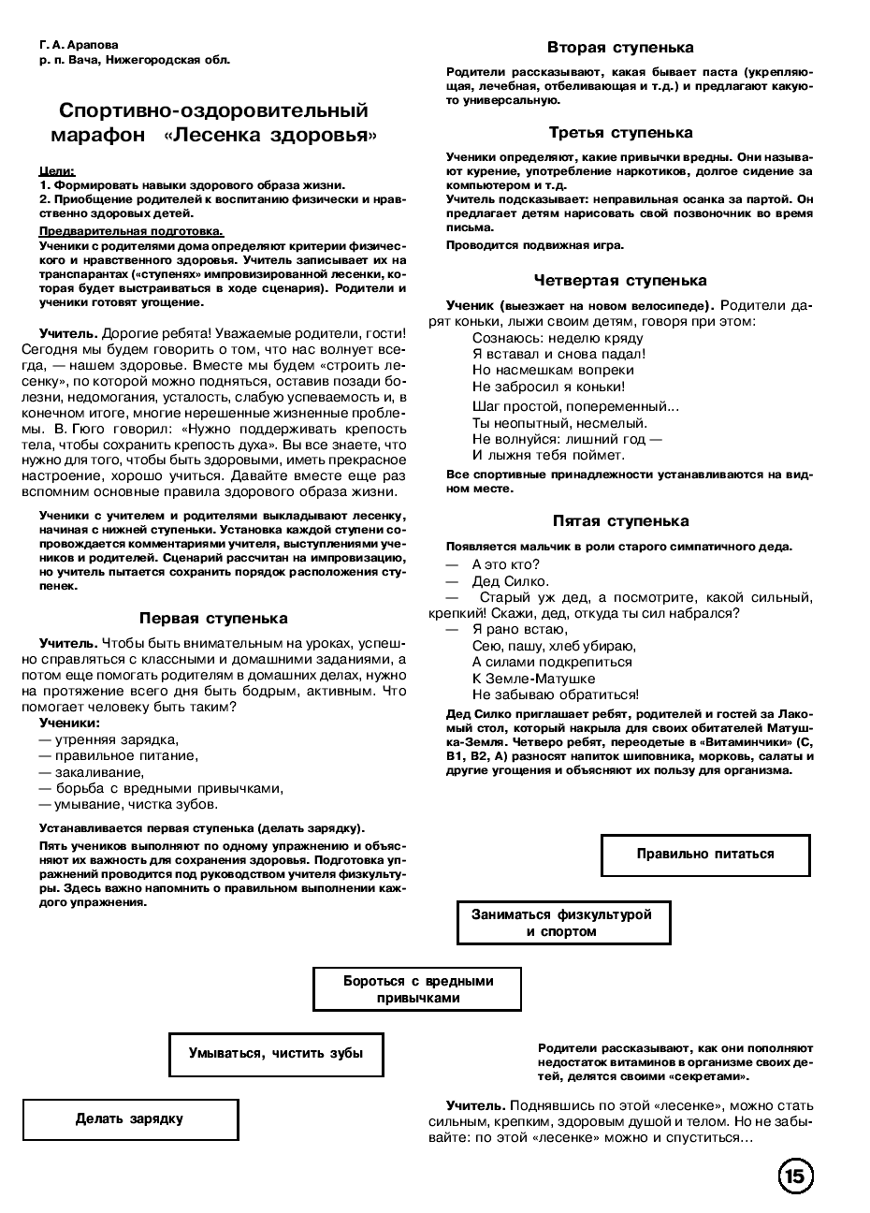



1. ***Первая ступенька «Зарядка»***

Как вы думаете с чего начинается путь к здоровью? Чтобы быть внимательным на уроках, успешно справляться с классными и домашними заданиями, а потом еще помогать родителям в домашних делах, нужно на протяжении всего дня быть бодрым, активным. Что помогает человеку быть таким?

(Дети)

* утренняя зарядка
* правильное питание
* закаливание
* борьба с вредными привычками
* соблюдать личную гигиену
* соблюдение режима дня

Устанавливаем нашу первую ступеньку (делать зарядку)

А вы умеете делать зарядку? Когда ее нужно делать? (в любое время в течении дня)

**«Веселая зарядка»**

Я буду рассказывать, а все остальные показывают в движении.

«Чтобы машина заработала, надо завести мотор. Спящий человек похож на выключенную машину (дети «спят»). Каждый из вас – хозяин своего тела. Вы можете его «завести» и «выключить». Давайте попробуем. Вы – проснувшиеся котята – потяните лапки, выпустите коготки, поднимите мордочки. А вот вы – крадущиеся в джунглях тигры. Станем осенним листочком, качающимся на ветру. Полетаем, как оторвавшийся листочек. Вдохнем поглубже и превратимся в воздушные шарики, попробуем подпрыгнуть и взлететь мягко и плавно. Тянемся вверх, как жирафы. Попрыгаем, как кенгуру, чтобы стать такими же ловкими и сильными. А теперь мы – маятники, тяжелые, громоздкие, покачаемся из стороны в сторону. А сейчас мы пилоты, заведем мотор самолета, расправим крылья и полетаем. Изогнемся, как лук индейца, и станем упругими. Какая из ваших ног сегодня больше и выше попрыгает? А сколько раз выше попрыгает? А сколько раз вы присядете, срывая цветок? Молодцы!

1. ***Вторая ступенька « Личная гигиена»***

Как будет называться вторая ступенька, вы узнаете, отгадав загадки:

Дождик тёплый и густой,

Этот дождик не простой:

Он без туч, без облаков

Целый день идти готов.

(Душ).

Плещет тёплая вода

В берега из чугуна.

Отгадайте, вспомните:

Что за море в комнате?

(Ванна)

Мы ею пользуемся часто,

Хоть она, как волк, зубаста.

Ей не хочется кусаться,

Ей бы зубки почесать.

(Расчёска)

Ускользает как живое,

Но не выпущу его я,

Дело ясное вполне

Пусть отмоет руки мне.

(Мыло)

Говорит дорожка –

Два вышитых конца:

Помылься хоть немножко,

Чернила смой с лица.

Иначе ты вполдня

Испачкаешь меня!

(Полотенце)

Костяная спинка,

Жесткая щетинка,

С мятной пастой дружит,

Нам усердно служит

(Зубная щетка)

А как назвать одним словом умывание, чистка зубов» (ответы детей). Личная гигиена!

А что же такое «гигиена»? *(ответы детей)*

А кто знает, откуда произошло это название? В Древней Греции жила богиня Гигиея (богиня здоровья), которая очень часто повторяла: «Легче предупредить болезнь, чем вылечить», в честь нее и назвали науку о здоровье гигиеной. А что же такое гигиена?

Ребята, а кто из вас покажет как правильно чистить зубы?

Молодцы! Мы преодолели вторую ступеньку.

***МУЗЫКАЛЬНАЯ ПАУЗА.***

Дети исполняют игровой танец-имитацию – «Танец сидя».

**3. Третья ступенька «Режим дня»**

Давайте вспомним режим дня, поиграв в игру «Доскажи словечко»!

Стать здоровым ты решил

Значит выполняй .......( режим)

Утром в семь звенит настырно

Наш весёлый друг .....( будильник)

На зарядку встала вся

Наша дружная.....( семья)

Режим, конечно, не нарушу-

Я моюсь под холодным ..... (душем)

Проверь, мне никто не помогает

Постель я тоже ......(застилаю)

После душа и зарядки

Ждёт меня горячий .....( завтрак)

После завтрака всегда

В школу я бегу ,....( друзья)

В школе я стараюсь очень,

С лентяем спорт дружить ...( не хочет)

С пятёрками спешу домой

Сказать, что я- всегда ...(герой)

Всегда я мою руки с мылом,

Не надо звать к нам ....( Мойдодыра)!

После обеда можно поспать,

А можно во дворе...(играть).

Мяч, скакалка и ракетка,

Лыжи, санки и коньки

Лучшие друзья ....( мои)

Мама машет из окна

Значит, мне домой ...(пора)

Теперь я делаю уроки,

Мне нравиться моя ....(работа)

Я важное закончил дело

И , ребята, не грущу,

Я с работы папу ...(жду).

Вечером у нас веселье,

В руки мы берём гантели,

С папой спортом ...(занимаемся),

Маме нашей ....(улыбаемся).

Но смотрит к нам в окно луна

Значит, спать уже ....(пора)

Я бегу скорей под душ,

Мою и глаза, и .....(уши)

Ждёт меня моя кровать,

«Спокойной ночи»!

Надо....(спать)

Завтра будет новый день!

Режим понравился тебе?

А сейчас, я хочу предложить вам самим попробовать составить режим дня. Я вам раздам несколько листочков, а вы должны будете быстро встать в таком порядке, как того требует режим дня. ( Подъем, зарядка, умывание, чистка зубов, завтрак, школа, обед, отдых, занятия в кружках, домашние задания, прогулка, помощь родным, занятия спортом, ужин, свободное время, сон)

Молодцы! Мы преодолели третью ступеньку.

***4. Четвертая ступенька « Борьба с вредными привычками»***

Ребята как вы думаете, что нам может помешать быть здоровыми? Вредные привычки. Какие вредные привычки вы знаете? (ответы детей). А еще? А вы знаете что неправильная осанка – это тоже следствие вредной привычки – неправильной посадки при письме, чтении и т.д. кто из вас хочет рассказать и показать , как надо правильно сидеть (дети показывают как должны стоять ноги, прямая спина, расстояние между столом и туловищем и т.д.)

А сейчас проверим, у кого же из вас правильная осанка? Встаньте все в ряд. Кто из вас пройдет до меня и обратно и не уронит книжку на голове, - у того из вас правильная осанка.

Отлично! Мы еще на одну ступеньку выше! Отсталость совсем чуть-чуть.

**5. Пятая ступенька «Физкультура и спорт»**

**Вставка «Веселая физкультура»**

Кто знает, чем наполнен шарик? Наши легкие тоже наполнены воздухом. Подумайте, как мы дышим носом и ртом. Если вдох и выдох производятся через рот - это ротовое дыхание. Попробуйте... Если вдох и выдох производится носом - это носовое дыхание. Попробуйте... А есть еще носо-ротовое дыхание, мы используем его на уроках физкультуры. После того как вы побегаете, я вам говорю: «Восстанавливаем дыхание: вдыхаем через нос, выдыхаем через рот». Давайте потренируемся. Я раздам вам шарики, и по команде вы должны надувать их. Кто за 10 секунд надует самый большой шар, тот победитель. Не забудьте, что вдох нужно делать через нос, а выдох - через рот. Приготовились. Начали...

**6. Шестая ступенька «Правильное питание»**

Ребята, недавно я получила письмо.

*Письмо Карлсона:*

*Здравствуйте, друзья!*

*Своё письмо я пишу из больницы. У меня ухудшилось здоровье: болит голова, в глазах звёздочки, всё тело вялое.*

*Доктор говорит, что мне нужно правильно питаться.*

*Я составил меню на обед: торт с лимонадом, чипсы, варенье и пепси-кола. Это моя любимая еда. Скоро буду здоров.*

*Ваш Карлсон.*

- Удастся ли Карлсону скоро поправиться?

- Почему?

- Обсудите в группах и дайте Карлсону совет, какие правила здорового питания он должен соблюдать, чтобы быстро поправиться?

Учитель. Ребята, верно ли Карлсон составил меню? Сейчас мы пойдём в магазин и выберем продукты для него.

Покупатели распределяют на доске картинки с изображением разных продуктов, в первый столбик - полезные, во второй - вредные

**Отгадывание загадок:**

Щёки розовые, нос белый,  
В темноте сижу день белый.  
А рубашка зелёная вся на солнышке она. (Редиска)

Маленький, горький,  
Луку брат. (Чеснок)

Вверху зелено.  
Внизу красно,  
В землю вросло. (Свёкла)

Как на нашей грядке выросли загадки.  
Сочные да крупные,  
Вот такие круглые  
Летом зеленеют,  
А к осени краснеют. (Помидоры)

  Нужно   найти   себе  пару  из   другой  команды   и   представиться.

     Очки                                            Глаза

      Башмак                                      Ноги

      Солнце                                       Шляпа

      Кран                                           Руки

      Нос                                             Носовой  платок

      Ногти                                          Ножницы

      Зубная   щётка                           Зубная    паста

      Лохматая   голова                     Расчёска

      Спящий   человек                      Будильник

**Оживлялка:**

Улыбнись, разреши себе посмеяться. Для этого вначале достаточно сказать «Сы-ы-ы-ы-ыр!», а потом надавить на «хохотальную» точку - она на кончике носа - и произносить «хохотальные» звуки «Ха-ха-ха», или «Гы-гы-гы» - сначала медленно, потом все быстрее. И помни: смеются победители. Но, может, они победили, потому что смеялись?

**IV . Подведение итогов.**

Давайте поиграем в игру-кричалку " Полезно-вредно".

- Читать лёжа:(*вредно)*

- Смотреть на яркий свет:(*вредно)*

- Промывать глаза по утрам:(*полезно)*

- Смотреть близко телевизор:(*вредно)*

- Оберегать глаза от ударов:(*полезно)*

- Употреблять в пищу морковь, петрушку:(*полезно)*

- Тереть глаза грязными руками:(*вредно)*

- Заниматься физкультурой:(*полезно)*

Здоровый человек – это …………….человек.

Выберите слова для характеристики здорового человека:

*красивый ловкий статный крепкий*

*сутулый бледный толстый неуклюжий*

*сильный румяный стройный подтянутый*

Ребята, мы с вами составили «Лесенку здоровья». Поднявшись по этой лесенке, можно стать крепким, здоровым душой и телом. Но не забывайте: по этой лесенке можно и спустится...

Игра «Горелки".

Участники игры становятся попарно в «ручеёк». Голящий стоит впереди. Кричат: «Гори, гори ясно, чтобы не погасло!

Глянь на небо: птички летят, колокольчики звенят.

Раз, два, три – гори!»

С этими словами последняя пара размыкает руки, и дети бегут по разным сторонам в сторону голящего. Он должен поймать кого-то из них. Они становятся впереди. Игра продолжается.

*РЕФЛЕКСИЯ (анкетирование):*

Что полезно и что вредно для вашего здоровья?

Что нового вы сегодня узнали?

Захотелось ли вам всерьез изме­нить свои привычки с целью стать более здо­ровыми?

*Классный руководитель:*

Желаю вам:

Никогда не болеть;

Правильно питаться;

Быть бодрыми;

Вершить добрые дела.

В общем, вести здоровый образ жизни!

*- А сейчас оцените работу своей группы. Выберите соответствующий смайлик и поместите на доску.*

-Хочешь быть здоровым? Будь!!!!

Каждому из нас присуще желание быть сильным и здоровым, сохранить как можно дольше подвижность, бодрость, энергию и достичь долголетия. Надеюсь, что сегодняшняя игра не прошла даром, и вы многое почерпнули из нее. Ведь «Здоров будешь – все добудешь!». Так будьте здоровы!

Друзья! Нам прощаться настала пора.  
Но чтоб не случилось, всегда человек  
Уносится ветром листва со двора!   
Здоровья желает другому навек!  
Дожди зачистят, а потом и зима   
Мы “ЗДРАВСТВУЙТЕ” вам на последок кричим,  
Своими снегами оденет дома.   
Дыханием осени вас одарим…